**LAPORAN**

**INTERAKSI MANUSIA DAN KOMPUTER**

“Desain Aplikasi KomikQ”



Oleh Kelompok 4 :

* Dwi Nurindah Sari 2107110672
* Muhammad Rizki Dalfi 2107113405
* Wafi Hidayat 2107111743

**PROGRAM STUDI TEKNIK INFORMATIKA**

**FAKULTAS TEKNIK**

**UNIVERSITAS RIAU**

**GENAP 2022/2023**

**Kata Pengantar**

Puji syukur ke hadirat Tuhan Yang Maha Esa. Atas rahmat dan hidayah-Nya, penulis dapat menyelesaikan tugas makalah yang berjudul "Teknik Komunikasi Manusia Prasejarah" dengan tepat waktu.

Makalah disusun untuk memenuhi tugas Mata Pelajaran Sejarah. Selain itu, makalah ini bertujuan menambah wawasan tentang manusia prasejarah bagi para pembaca dan juga bagi penulis.

Penulis mengucapkan terima kasih kepada Ibu Nina selaku guru Mata Pelajaran Sejarah. Ucapan terima kasih juga disampaikan kepada semua pihak yang telah membantu diselesaikannya makalah ini.

Penulis menyadari makalah ini masih jauh dari sempurna. Oleh sebab itu, saran dan kritik yang membangun diharapkan demi kesempurnaan makalah ini.

Pekanbaru, 9 Juni 2022

Kelompok 4

**DAFTAR ISI**

DAFTAR ISI ii

DAFTAR GAMBAR ii

BAB I : PENDAHULUAN 1

1. Latar Belakang 1
2. Tujuan 1

BAB II : RENCANA DESAIN 2

1. Nama Aplikasi 2
2. Fungsi Aplikasi 2
3. Manfaat Aplikasi 2
4. Rencana Cara Kerja Aplikasi 2
5. Flowchart 3
6. Target Pengguna 4
7. Karakteristik Target Pengguna 4
8. Tema Warna 4

BAB III : HASIL RANCANGAN DESAIN 5

1. Wireflow 5
2. Wireframe 6
3. Mockup 6

BAB IV : HASIL PROTOTYPE 7

1. Prototype 7
2. Kuesioner 8
3. Data Responden 11
4. Hasil UX 14

BAB V : PENUTUP 15

1. Kesimpulan 15
2. Saran 15

**DAFTAR GAMBAR**

Gambar 2.1 Flowchart Aplikasi KomikQ..................................................................... 3

Gambar 2.2 Wireflow Aplikasi KomikQ...................................................................... 5

Gambar 2.3 Wireframe Aplikasi KomikQ.....................................................................6

Gambar 2.4 MockUp Aplikasi KomikQ....................................................................... 6

Gambar 2.4 Prototype Aplikasi KomikQ......................................................................7

**BAB I**

**PENDAHULUAN**

1. **LATAR BELAKANG**

Kemajuan teknologi informasi memberikan dampak yang sangat besar bagi kehidupan manusia. Manusia diberikan kemudahan untuk mengakses informasi apapun, kapanpun, dan dimanapun. Teknologi dan informasi juga bisa dimanfaatkan sebagai media edukasi di berbagai bidang, salah satunya dalam bidang seni dan kebudayaan serta hiburan. Dengan situasi dan kondisi tersebut, penulis mencoba untuk menggabungkan teknologi, kebudayaan, dan komik sebagai media pembelajaran dan hiburan.

Komik adalah media yang digunakan untuk mengekspresikan ide dengan gambar, sering dikombinasikan dengan teks atau informasi visual lainnya. Komik sering mengambil bentuk urutan panel yang disandingkan. Seringkali perangkat tekstual seperti balon ucapan, keterangan, dan onomatope menunjukkan dialog, narasi, efek suara, atau informasi lainnya. Ukuran dan pengaturan panel berkontribusi pada kecepatan narasi. Kartun dan bentuk-bentuk ilustrasi serupa adalah cara pembuatan gambar yang paling umum dalam komik.

1. **TUJUAN**

Tujuan penulisan ini adalah untuk membuat dan merancang sebuah aplikasi pembuat komik edukasi dan hiburan yang mudah dipahami dan digunakan untuk semua kalangan. Sedangkan manfaatnya adalah sebagai berikut:

1. Memberikan hiburan sekaligus pengetahuan tentang edukasi.

2. Mengembangkan kemampuan berbahasa, kognitif, seni, fisik-motorik, dan kemampuan sosial-moral.

3. Membantu pengguna agar dapat membuat komik dengan mudah.

4. Meningkatkan kreatifitas dan daya imajinasi.

**BAB II**

**RENCANA DESAIN**

1. **Nama Aplikasi**

Aplikasi sederhana ini bernama “KomikQ”, yaitu aplikasi untuk membaca komik dengan berbagai genre.

1. **Fungsi Aplikasi**

Aplikasi ini berfungsi untuk menambah minat masyarakat dalam membaca contohnya dengan membaca komik, aplikasi ini juga berfungsi sebagai hiburan karna komik yang tersedia cukup menarik dan lengkap. Dan aplikasi ini dilengkapi dengan fitur terbaru yakni fitur aploud komik yang ditujukan kepada user untuk berkreasi menggambar komik.

1. **Manfaat Aplikasi**
2. Menambah minat membaca masyarakat
3. Sebagai salah satu media penghibur
4. Tempat berkreasi bagi komikus baru
5. **Rencana Cara Kerja Aplikasi**

Adapun aplikasi “KomikQ” memiliki cara kerja seperti berikut :

1. Buka aplikasi

2. Apakah sudah punya akun atau belum?

a. Jika belum, masukkan nama, e-mail, dan password

1) Input pengguna akan diproses

2) Akun telah siap!

b. Jika sudah, masukkan e-mail dan password

1) Input pengguna akan diproses

2) Jika salah satu atau kedua dari e-mail & password salah, masukkan kembali e-mail dan password

3) Jika e-mail dan password benar, lanjut ke tahap 3

3. Selamat datang di KomikQ!

4. Menampilkan halaman utama aplikasi

5. Memilih salah satu dari menu beranda, pencarian, aploud komik, favorit, dan lain-lain.

6. Di menu beranda terdapat beberapa komik pilihan yang bisa dibaca

7. Klik Komik pilihan

8. Selamat menikmati komik mu!

1. **Flowchart**

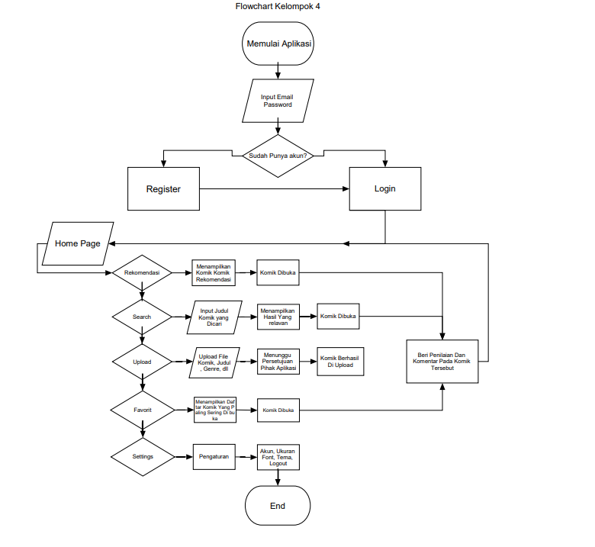

1. **Target Pengguna**

* Usia : 13-20 tahun keatas
* Jenis kelamin : Bebas
* Geografis : Bebas
* Minat: Bebas
* Teknologi: Smartphone, Android, 2G/3G/4G/5G/Wi-Fi
* Profesi: Bebas

1. **Karakteristik Target Pengguna**
2. Aplikasi untuk usia remaja menuju dewasa, karena Aplikasi ini berisi konten menarik dan edukasi yang cocok untuk usia tersebut.
3. Selain konten komik edukasi, terdapat pula komik dengan genre ringan yang dapat mengembalikan mood atau hiburan bagi para remaja tersebut.
4. Dalam web ini dilarang keras konten yang bersifat negatif, seperti konten dewasa, prostitusi, pencemaran nama baik pelecehan gambar dan konten negatif lainnya.
5. **Tema Warna**
6. Hijau : Dipercaya Mampu menurunkan Stress, melambangkan penyembuhan, hingga mendorong rasa empati. Dalam Psikologi hijau digunakan membantu seseorang yang berada dalam situasitertekan agar lebih mampu menyeimbangkan & menenangkan emosinya.
7. Hitam : Menggambarkan Kesan Elegan & Rasa Percaya Diri dan menarik. Pemilihan Warna Hitam sebagai base dikarenakan bertujuan untuk menonjolkan warna dari setiap sampul komik.
8. Putih : Memberikan Kesan Keterbukaan dan kebebasan. Alasan dijadikan warna putih sebagai font untuk memperjelas informasi atau tulisan didalam base yang berwarna hitam

**BAB III**

**HASIL RANCANGAN DESAIN**

1. **Wireflow**

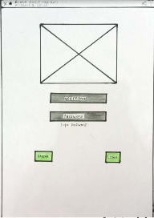

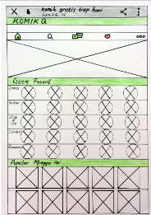

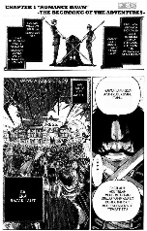

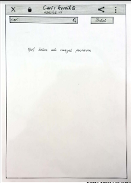

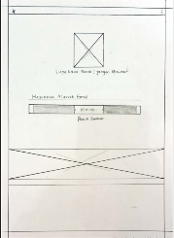

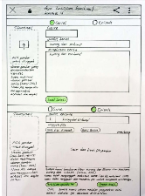

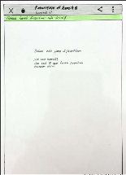

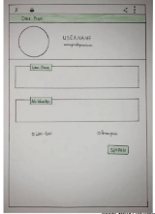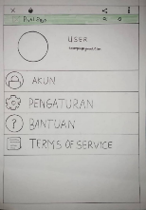



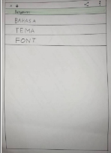



1. **Wireframe**

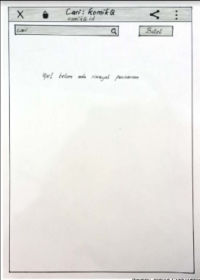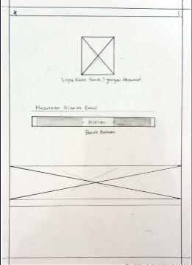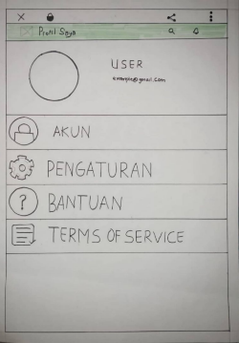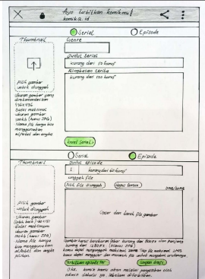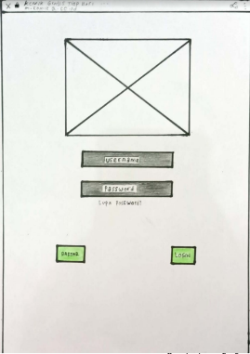

1. **Mockup**

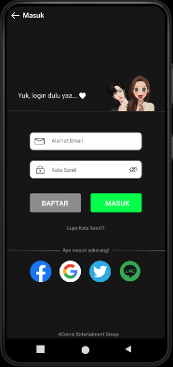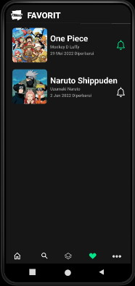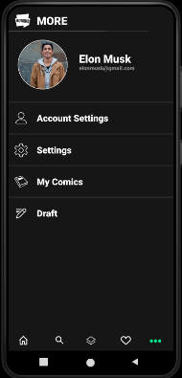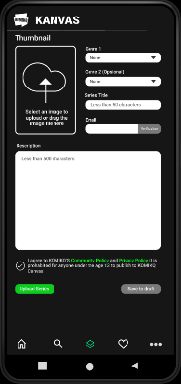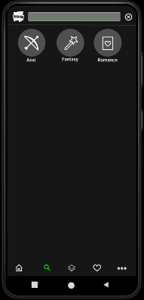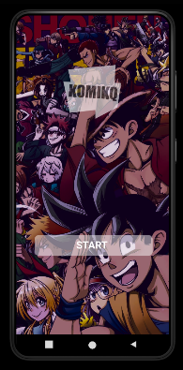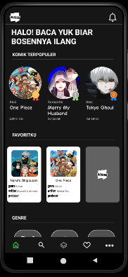

**BAB IV**

**HASIL PROTOTYPE**

1. **Prototype**



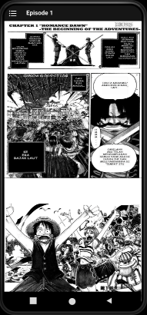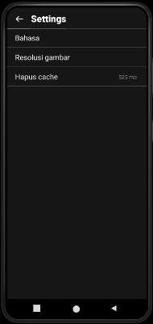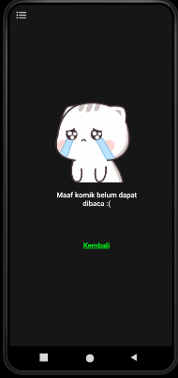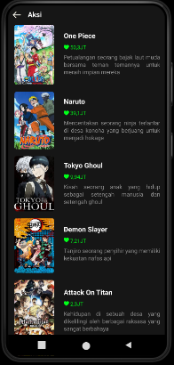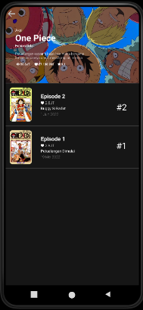

1. **Kuesioner**

**Nama** : ...................................................................

**Jenis Kelamin** : □ Laki-laki □ Perempuan

**Usia** : ...................................................................

**Universitas** : ...................................................................

**Jurusan** : ...................................................................

# Petunjuk:

1. Sebelum Anda mengisi kuesioner ini, diharapkan anda melakukan beberapa skenario dibawah yang sudah saya persiapkan pada halaman berikutnya.
2. Berikan tanda centang (√) jika Anda sudah melakukan 3 skenario dilembar tersebut.
3. Setelah melakukan skenario, Anda diharapkan menjawab pertanyaan yang sudah disediakan.
4. Untuk menjawab pertanyaan, silakan memutuskan penilaian secara spontan. Jangan berpikir terlalu lama tentang keputusan Anda.
5. Terkadang Anda bisa saja tidak terlalu yakin terkait atribut tertentu atau Anda melihat bahwa sebuah atribut tidak relevan atas produk yang sedang Anda evaluasi. Kendati pun demikian, silakan putuskan evaluasi Anda atas setiap item.
6. Pendapat Anda sangat penting. Mohon diperhatikan: **tidak ada jawaban salah atau benar**!

**SKENARIO (TUGAS)**

**APLIKASI KOMIKQ**

# Berilah tanda centang (√) pada kolom yang tersedia setelah anda melakukan skenario (tugas) berikut.

|  |  |  |  |
| --- | --- | --- | --- |
| **No** | **Tujuan**  **Pengguna** | **Tugas** | **Ya** |
| 1 | Membaca Komik | Gunakan aplikasi *KomikQ* untuk membaca beberapa Komik yang terdapat digian Trending dan Rekomendasi |  |
| 2 | Upload Komik | Gunakan aplikasi *KomikQ* untuk mengupload sebuah karya komik |  |

**LEMBAR KUESIONER *USER EXPERIENCE***

**APLIKASI *KOMIKQ***

|  |  |  |  |  |  |  |  |  |
| --- | --- | --- | --- | --- | --- | --- | --- | --- |
|  | 1 | 2 | 3 | 4 | 5 | 6 | 7 |  |
| Menyulitkan |  |  |  |  |  |  |  | Memudahkan |
| Sulit di pahami |  |  |  |  |  |  |  | Mudah dipahami |
| Kreatif |  |  |  |  |  |  |  | Monoton |
| Sulit dipelajari |  |  |  |  |  |  |  | Mudah dipelajari |
| Kurang bermanfaat |  |  |  |  |  |  |  | Bermanfaat |
| Membosankan |  |  |  |  |  |  |  | Seru |
| Tidak menarik |  |  |  |  |  |  |  | Menarik |
| Sulit di tebak |  |  |  |  |  |  |  | Mudah di tebak |
| Lamban |  |  |  |  |  |  |  | Cepat |
| Konvensional |  |  |  |  |  |  |  | Berdaya cipta |
| Rumit |  |  |  |  |  |  |  | Simple |
| Tidak Bagus |  |  |  |  |  |  |  | Bagus |
| Tidak Aman |  |  |  |  |  |  |  | Aman |
| Jauh dari ekspetasi |  |  |  |  |  |  |  | Sesuai ekspetasi |
| Meragukan |  |  |  |  |  |  |  | Jelas |
| Tidak praktis |  |  |  |  |  |  |  | Praktis |
| Tidak aktratif |  |  |  |  |  |  |  | Atraktif |
| Konservatif |  |  |  |  |  |  |  | Inovatif |
| Menghambat |  |  |  |  |  |  |  | Mendukung |

1. **Data responden**

**Tabel pertanyaan 1-13**

|  |  |  |  |  |  |  |  |  |  |  |  |  |  |  |  |  |
| --- | --- | --- | --- | --- | --- | --- | --- | --- | --- | --- | --- | --- | --- | --- | --- | --- |
| Nama | Gender | Universitas | Prodi | 1 | 2 | 3 | 4 | 5 | 6 | 7 | 8 | 9 | 10 | 11 | 12 | 13 |
| farhan alqorni | Laki Laki | unri | Ilmu ekonomi | 6 | 6 | 6 | 6 | 7 | 7 | 7 | 7 | 7 | 7 | 7 | 7 | 7 |
| Adjie Adhitya Rachmadsyah | Laki Laki | Universitas Riau | Teknik Kimia | 6 | 7 | 5 | 2 | 2 | 5 | 6 | 3 | 2 | 4 | 7 | 2 | 5 |
| Argyanti Hasanah | Perempuan | Universitas Riau | Agribisnis | 7 | 7 | 1 | 1 | 1 | 7 | 7 | 1 | 4 | 4 | 7 | 1 | 4 |
| Alfi Anuggrah | Laki Laki | Universitas Negeri Riau | Teknik kimia S1 | 7 | 7 | 1 | 2 | 1 | 6 | 7 | 7 | 1 | 1 | 6 | 1 | 6 |
| Farenza Renata Jalasenastri | Perempuan | Universitas Riau | Teknik/Teknik Kimia | 7 | 7 | 1 | 1 | 1 | 7 | 7 | 6 | 1 | 2 | 7 | 1 | 7 |
| Riska Syaharani | Perempuan | Universitas Riau | Teknik Kimia | 5 | 7 | 1 | 4 | 4 | 7 | 7 | 7 | 2 | 2 | 7 | 1 | 7 |
| Cindy Aulia | Perempuan | Universitas Riau | S1 Teknik Kimia | 7 | 7 | 1 | 2 | 1 | 7 | 7 | 7 | 1 | 1 | 7 | 1 | 7 |
| Alvin Akbar | Laki Laki | Universitas Riau | Teknik mesin | 7 | 7 | 1 | 1 | 1 | 6 | 7 | 6 | 1 | 4 | 7 | 1 | 7 |
| lutfiyahputri4@gmail.com | Perempuan | Universitas Riau | Matematika | 2 | 6 | 1 | 2 | 2 | 7 | 6 | 6 | 2 | 2 | 6 | 2 | 6 |
| Syahirah Tri Meilina | Perempuan | Universitas Riau | S1 Teknik Informatika | 7 | 7 | 1 | 1 | 2 | 7 | 6 | 7 | 2 | 2 | 7 | 1 | 6 |
| Rahmadina | Perempuan | Universitas Riau | Agroteknologi | 6 | 6 | 4 | 5 | 5 | 7 | 5 | 4 | 2 | 3 | 6 | 2 | 7 |
| Rendy Prayoga | Laki Laki | UR | S1 Teknik Elektro | 6 | 7 | 1 | 1 | 2 | 6 | 7 | 6 | 1 | 1 | 7 | 1 | 6 |
| Muhammad Ariy Naufal Pratama | Laki Laki | UNRI | Biologi | 7 | 5 | 2 | 4 | 4 | 7 | 7 | 6 | 2 | 3 | 6 | 3 | 5 |
| Kalimah Sakti Rinjani | Laki Laki | Universitas Riau | Teknik Elektro/S1 Teknik Elektro | 6 | 5 | 3 | 1 | 3 | 5 | 4 | 5 | 3 | 3 | 7 | 3 | 6 |
| INDAH PERMATA SARI PULUNGAN | Perempuan | UNIVERSITAS RIAU | S1 TEKNIK ELEKTRO | 7 | 7 | 1 | 3 | 1 | 7 | 7 | 7 | 3 | 3 | 7 | 1 | 7 |
| Hamdi Fadli | Laki Laki | universitas Riau | Teknik elektro | 7 | 5 | 3 | 3 | 3 | 7 | 6 | 2 | 4 | 4 | 6 | 2 | 5 |
| Muhammad Ari | Laki Laki | Universitas Riau | Teknik Elektro | 7 | 7 | 4 | 2 | 2 | 6 | 7 | 4 | 4 | 4 | 4 | 4 | 4 |
| Marchello Dippy | Laki Laki | Universitas Riau | S1 T.E | 3 | 5 | 4 | 4 | 4 | 4 | 4 | 4 | 4 | 4 | 4 | 4 | 4 |
| Muzhaffar ilyas | Laki Laki | Universitas Riau | Teknik Elektro S1 | 6 | 6 | 2 | 1 | 1 | 7 | 7 | 6 | 2 | 2 | 7 | 1 | 6 |
| Gilang Kurnia | Laki Laki | Universitas Riau | Teknik Informatika | 6 | 7 | 4 | 1 | 2 | 5 | 6 | 7 | 2 | 4 | 6 | 2 | 6 |
| Nama | Gender | Universitas | Prodi | 1 | 2 | 3 | 4 | 5 | 6 | 7 | 8 | 9 | 10 | 11 | 12 | 13 |
| Deby Juni Arfarindo | Laki Laki | Unri | Teknik informatika | 5 | 5 | 3 | 4 | 4 | 4 | 5 | 3 | 4 | 5 | 3 | 3 | 6 |
| Aditya Saputra | Laki Laki | Universitas Riau | Teknik Informatika | 5 | 5 | 3 | 3 | 3 | 5 | 6 | 6 | 3 | 3 | 5 | 3 | 5 |
| Diffa Rahmanda | Laki Laki | Universitas Riau | Teknik Informatika 2020 | 7 | 7 | 2 | 2 | 1 | 6 | 7 | 4 | 1 | 2 | 7 | 2 | 7 |
| Ahmad Fajri | Laki Laki | Universitas Riau | Teknik Informatika | 6 | 6 | 1 | 2 | 1 | 6 | 7 | 5 | 2 | 3 | 6 | 2 | 4 |
| M. Ridho Perdana | Laki Laki | Universitas Riau | Teknik Informatika | 6 | 5 | 3 | 2 | 2 | 5 | 5 | 3 | 2 | 2 | 5 | 1 | 5 |
| Afifah zulva | Perempuan | Universitas Riau | T.informatika | 7 | 7 | 2 | 2 | 2 | 7 | 7 | 3 | 2 | 2 | 7 | 2 | 7 |
| Tia Misneria Saragih | Perempuan | Universitas Riau | Teknik informatika | 6 | 7 | 6 | 1 | 1 | 7 | 6 | 7 | 2 | 7 | 7 | 2 | 7 |
| Cindy Rahmadani | Perempuan | Universitas Riau | Pendidikan bahasa Inggris | 7 | 7 | 1 | 1 | 1 | 6 | 6 | 7 | 2 | 1 | 7 | 1 | 7 |
| Ayuni Safika | Perempuan | Universitas Riau | Pendidikan Bahasa Inggris | 6 | 6 | 2 | 2 | 1 | 7 | 7 | 6 | 1 | 6 | 6 | 2 | 6 |

**Tabel Pertanyaan 14-26**

|  |  |  |  |  |  |  |  |  |  |  |  |  |  |  |  |  |
| --- | --- | --- | --- | --- | --- | --- | --- | --- | --- | --- | --- | --- | --- | --- | --- | --- |
| Nama | Gender | Universitas | Prodi | 14 | 15 | 16 | 17 | 18 | 19 | 20 | 21 | 22 | 23 | 24 | 25 | 26 |
| farhan alqorni | Laki Laki | unri | Ilmu ekonomi | 6 | 6 | 5 | 7 | 6 | 6 | 6 | 6 | 7 | 6 | 7 | 6 | 6 |
| Adjie Adhitya Rachmadsyah | Laki Laki | Universitas Riau | Teknik Kimia | 6 | 5 | 6 | 3 | 2 | 5 | 5 | 3 | 5 | 3 | 3 | 1 | 6 |
| Argyanti Hasanah | Perempuan | Universitas Riau | Agribisnis | 6 | 4 | 7 | 1 | 3 | 1 | 6 | 2 | 6 | 3 | 1 | 2 | 7 |
| Alfi Anuggrah | Laki Laki | Universitas Negeri Riau | Teknik kimia S1 | 6 | 6 | 6 | 2 | 1 | 1 | 6 | 2 | 6 | 1 | 2 | 1 | 6 |
| Farenza Renata Jalasenastri | Perempuan | Universitas Riau | Teknik/Teknik Kimia | 7 | 7 | 7 | 1 | 1 | 1 | 7 | 1 | 7 | 1 | 2 | 1 | 7 |
| Riska Syaharani | Perempuan | Universitas Riau | Teknik Kimia | 7 | 7 | 7 | 1 | 1 | 1 | 7 | 1 | 7 | 1 | 1 | 1 | 7 |
| Cindy Aulia | Perempuan | Universitas Riau | S1 Teknik Kimia | 7 | 7 | 7 | 1 | 1 | 1 | 7 | 1 | 7 | 1 | 1 | 1 | 7 |
| Alvin Akbar | Laki Laki | Universitas Riau | Teknik mesin | 6 | 6 | 7 | 1 | 1 | 2 | 7 | 1 | 7 | 1 | 1 | 1 | 7 |
| Lutfiyah putri | Perempuan | Universitas Riau | Matematika | 7 | 6 | 6 | 2 | 2 | 2 | 7 | 1 | 7 | 2 | 2 | 2 | 7 |
| Syahirah Tri Meilina | Perempuan | Universitas Riau | S1 Teknik Informatika | 7 | 7 | 7 | 2 | 1 | 2 | 7 | 1 | 6 | 2 | 2 | 1 | 7 |
| Nama | Gender | Universitas | Prodi | 14 | 15 | 16 | 17 | 18 | 19 | 20 | 21 | 22 | 23 | 24 | 25 | 26 |
| Rahmadina | Perempuan | Universitas Riau | Agroteknologi | 6 | 4 | 7 | 1 | 2 | 2 | 7 | 1 | 5 | 3 | 2 | 1 | 6 |
| Rendy Prayoga | Laki Laki | UR | S1 Teknik Elektro | 6 | 7 | 6 | 1 | 2 | 2 | 7 | 1 | 7 | 1 | 1 | 2 | 7 |
| Muhammad Ariy Naufal Pratama | Laki Laki | UNRI | Biologi | 6 | 5 | 6 | 3 | 3 | 4 | 6 | 3 | 6 | 3 | 4 | 3 | 7 |
| Kalimah Sakti Rinjani | Laki Laki | Universitas Riau | Teknik Elektro/S1 Teknik Elektro | 4 | 3 | 5 | 2 | 2 | 3 | 4 | 3 | 5 | 3 | 3 | 3 | 4 |
| INDAH PERMATA SARI PULUNGAN | Perempuan | UNIVERSITAS RIAU | S1 TEKNIK ELEKTRO | 6 | 6 | 6 | 2 | 2 | 3 | 7 | 2 | 7 | 2 | 3 | 1 | 7 |
| Hamdi Fadli | Laki Laki | universitas Riau | Teknik elektro | 6 | 5 | 5 | 3 | 2 | 3 | 5 | 5 | 7 | 2 | 2 | 3 | 7 |
| Muhammad Ari | Laki Laki | Universitas Riau | Teknik Elektro | 4 | 4 | 4 | 3 | 3 | 3 | 6 | 2 | 7 | 2 | 2 | 2 | 7 |
| Marchello Dippy | Laki Laki | Universitas Riau | S1 T.E | 5 | 4 | 5 | 4 | 4 | 4 | 4 | 4 | 5 | 4 | 5 | 4 | 4 |
| Muzhaffar ilyas | Laki Laki | Universitas Riau | Teknik Elektro S1 | 7 | 6 | 7 | 1 | 2 | 2 | 7 | 1 | 7 | 2 | 2 | 2 | 6 |
| Gilang Kurnia | Laki Laki | Universitas Riau | Teknik Informatika | 6 | 5 | 6 | 2 | 3 | 3 | 6 | 3 | 6 | 3 | 3 | 2 | 6 |
| Deby Juni Arfarindo | Laki Laki | Unri | Teknik informatika | 4 | 4 | 4 | 4 | 3 | 3 | 5 | 4 | 4 | 4 | 4 | 4 | 4 |
| Aditya Saputra | Laki Laki | Universitas Riau | Teknik Informatika | 5 | 5 | 6 | 3 | 3 | 3 | 6 | 3 | 6 | 3 | 3 | 3 | 5 |
| Diffa Rahmanda | Laki Laki | Universitas Riau | Teknik Informatika 2020 | 6 | 7 | 7 | 1 | 1 | 1 | 7 | 1 | 7 | 1 | 1 | 1 | 7 |
| Ahmad Fajri | Laki Laki | Universitas Riau | Teknik Informatika | 6 | 6 | 6 | 1 | 2 | 2 | 6 | 1 | 6 | 2 | 2 | 2 | 6 |
| M. Ridho Perdana | Laki Laki | Universitas Riau | Teknik Informatika | 6 | 4 | 6 | 2 | 2 | 2 | 5 | 2 | 5 | 3 | 2 | 2 | 2 |
| Afifah zulva | Perempuan | Universitas Riau | T.informatika | 7 | 7 | 7 | 2 | 1 | 1 | 7 | 2 | 7 | 1 | 2 | 1 | 7 |
| Tia Misneria Saragih | Perempuan | Universitas Riau | Teknik informatika | 7 | 6 | 6 | 3 | 3 | 2 | 7 | 2 | 7 | 1 | 2 | 1 | 1 |
| Cindy Rahmadani | Perempuan | Universitas Riau | Pendidikan bahasa Inggris | 7 | 7 | 6 | 1 | 2 | 1 | 7 | 2 | 7 | 1 | 1 | 1 | 7 |
| Ayuni Safika | Perempuan | Universitas Riau | Pendidikan Bahasa Inggris | 6 | 6 | 6 | 2 | 1 | 1 | 6 | 2 | 7 | 1 | 2 | 1 | 7 |

1. **Hasil UX**

Berikut adalah gambar hasil data dari sekitar 24 orang lebih responden yang sudah Team kami kumpulkan,

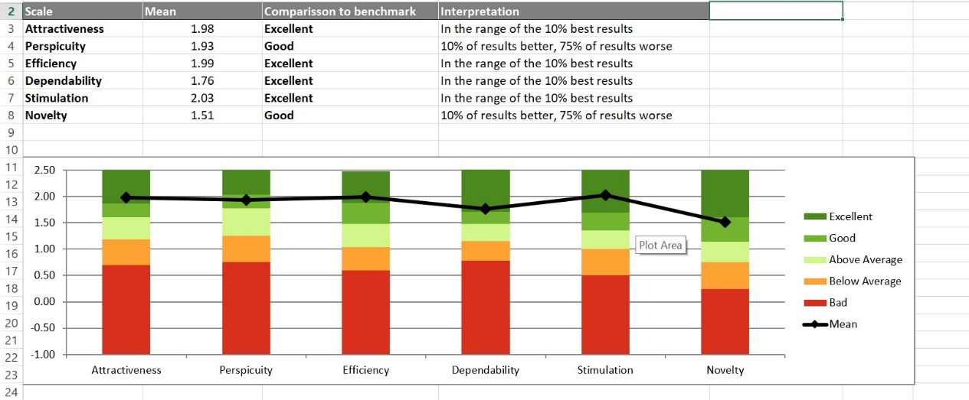

Berdasarkan data di atas dapat disimpulkan bahwa prototype aplikasi yang Team kami buat mendapatkan respon yang baik. Dibuktikan dengan grafik batang di atas titik respon berada pada batang berwarna hijau tua ( Exellent ) ke hijau muda (Good).

**BAB V**

**PENUTUP**

1. **Kesimpulan**

Kesimpulan yang didapat dari perancangan, implementasi dan pengujian aplikasi Komik Ini adalah:

Aplikasi komik berbasis web dapat digunakan sebagai alternatif dalam membaca serta tempat berkreasi membuat komik, dimana aplikasi ini akan memberikan solusi kepada pengguna yang ingin mencari suasana baru dalam membaca. Apliksi ini menggunakan fitur-fitur terkini yang memudahkan penggunanya. Juga terdapat fitur aploud sebagai wadah untuk kreatifitas para komikus baru, jadi Aplikasi ini sangat sesuai untuk pengguna yang ingin menemukan fasilitas hiburan sekaligus tempat berkreasi.

1. **Saran**

Diharapkan kepada pengguna aplikasi ini untuk tetap mengatur waktu agar tidak selalu terpaku pada internet, penulis juga berharap agar aplikasi yang kami buat dapat berguna bagi orangg banyak.